VPN site to site
Trong các doanh nghiệp có nhiều chi nhánh, việc thiết lập kết nối an toàn và liên tục giữa các văn phòng là cực kỳ quan trọng để bảo vệ dữ liệu nội bộ.
- Các giải pháp truyền thống như đường truyền thuê riêng (leased line) đảm bảo an toàn, nhưng lại đi kèm với chi phí rất cao và thiếu tính linh hoạt khi mở rộng.

Vì vậy ta đã có giải pháp: VPN Site-to-Site qua Internet​
Để giải quyết bài toán chi phí mà vẫn duy trì bảo mật ở mức cao, VPN Site-to-Site qua Internet là lựa chọn tối ưu:
- Nguyên lý: Giải pháp này tạo ra một "đường hầm mã hóa" (Encrypted Tunnel) qua mạng Internet công cộng, cho phép hai hệ thống mạng cục bộ (LAN) tại các địa điểm khác nhau kết nối và giao tiếp như thể chúng đang nằm trên cùng một mạng.
- An toàn & Tự động: Dữ liệu được mã hóa tại tường lửa (Firewall/NGFW) đầu vào và giải mã tại tường lửa đầu ra. Toàn bộ quá trình này diễn ra tự động và minh bạch với người dùng cuối, đảm bảo dữ liệu truyền tải được bảo mật tuyệt đối khỏi các mối đe dọa bên ngoài.
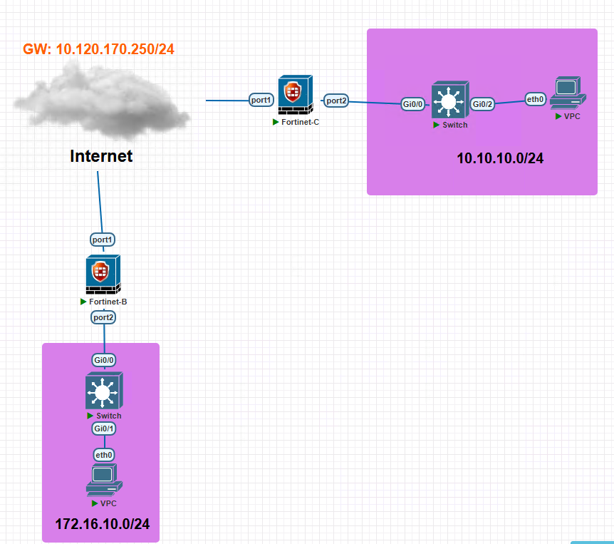

vao FTG-Site C tạo interface LAN
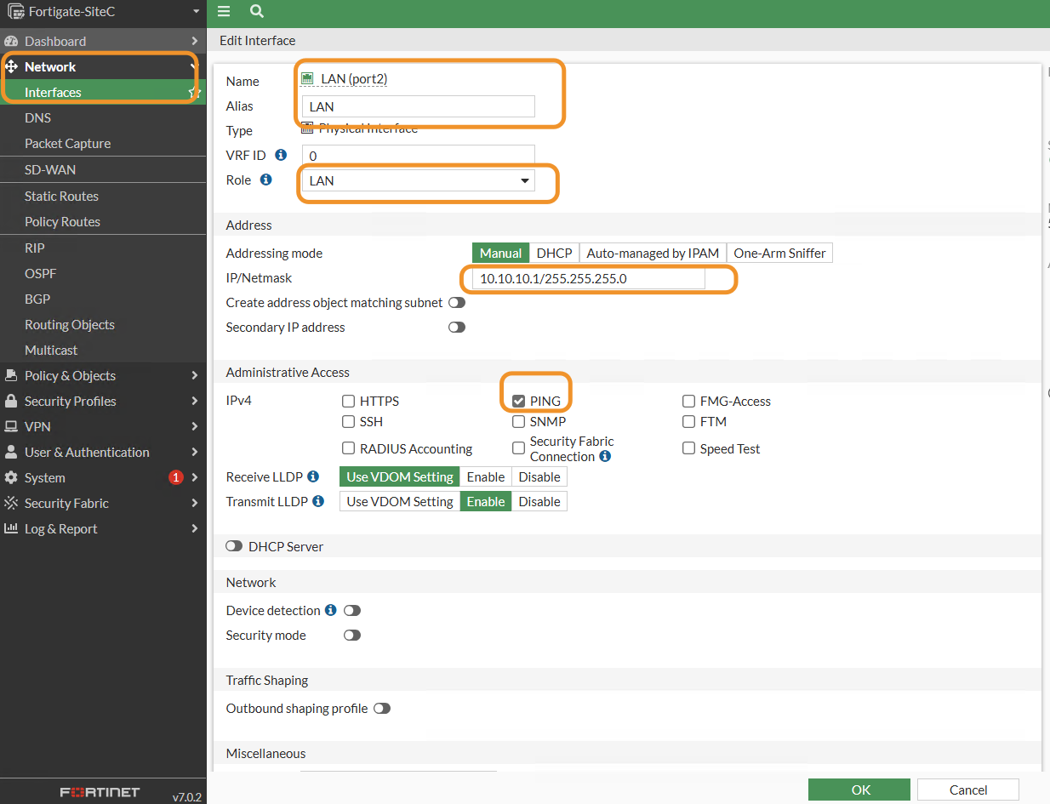
Tiep den tao policy cho lan ra
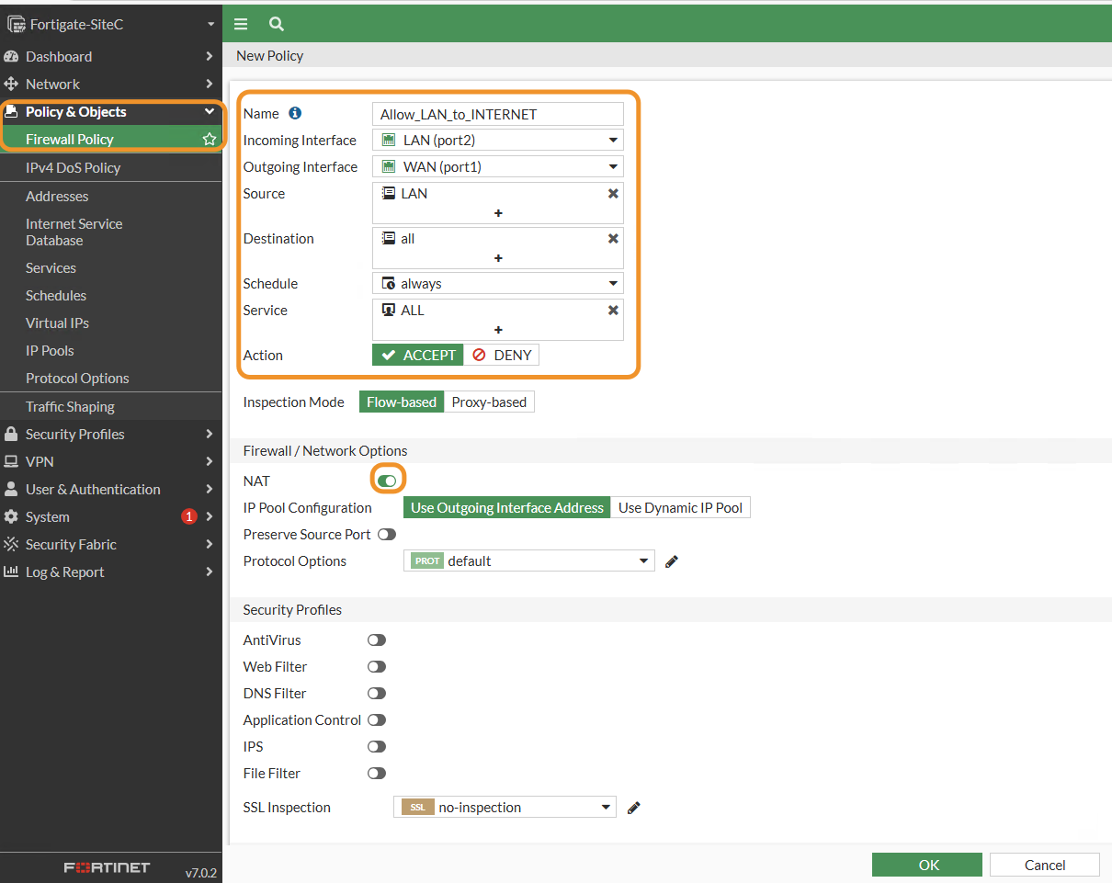
Lam site B tuong tu
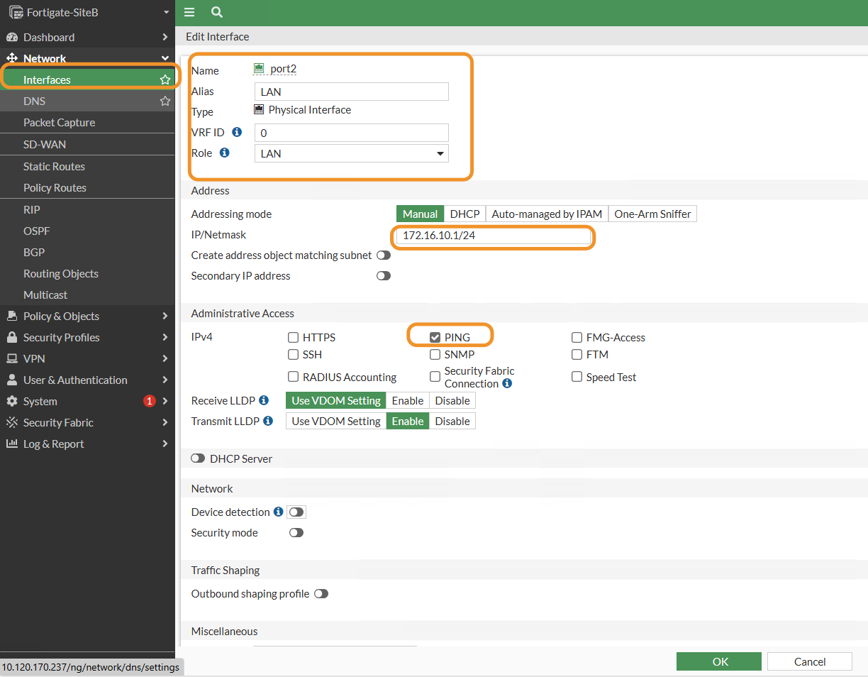

tạo policy tuong tu
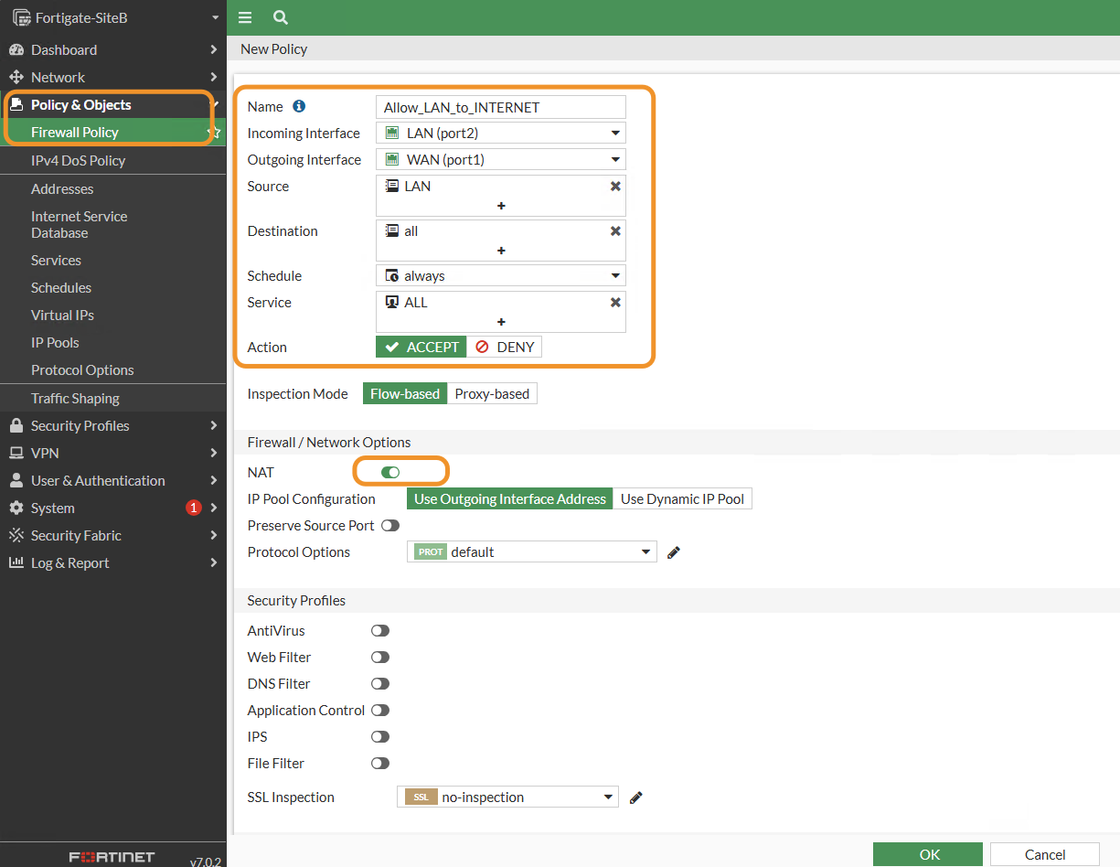
Sau do vao config VPN > IPSEC Wizard
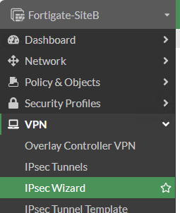

sau đó config nhu sau
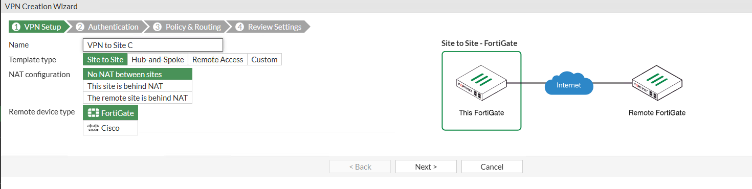
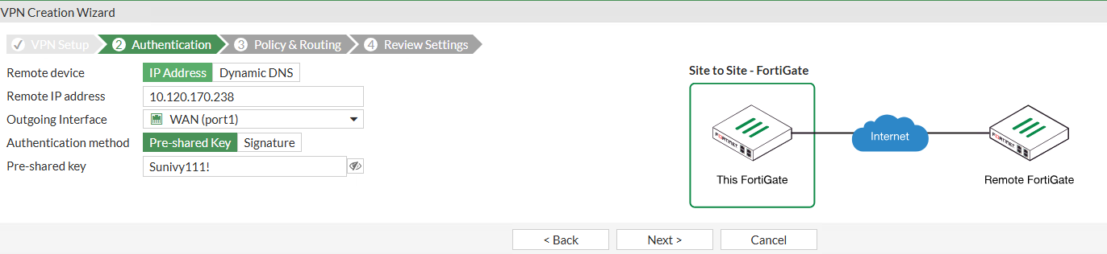
remote là ip wan site
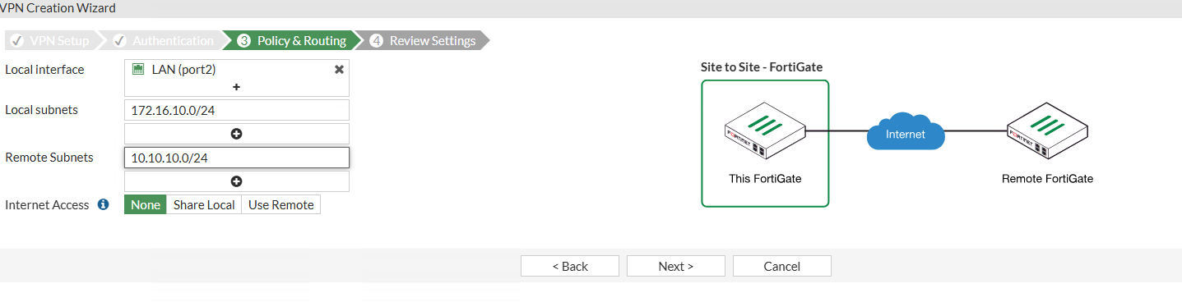
local là subnet lan minh remote la subnet site C
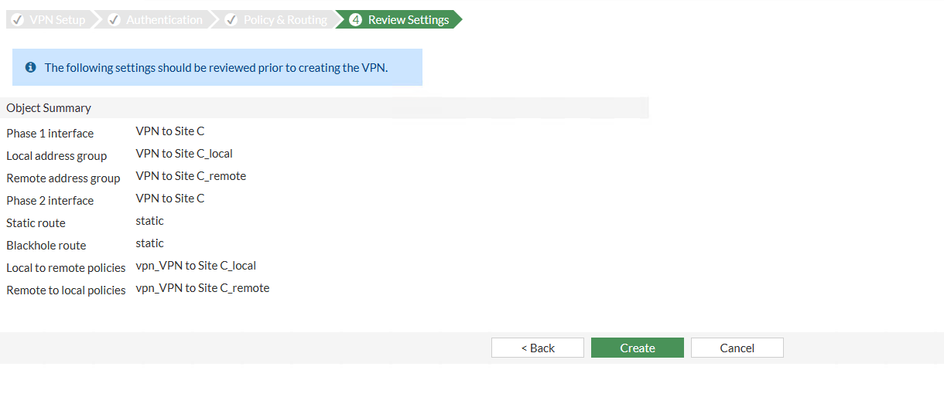
sau do lam tuong tu site C

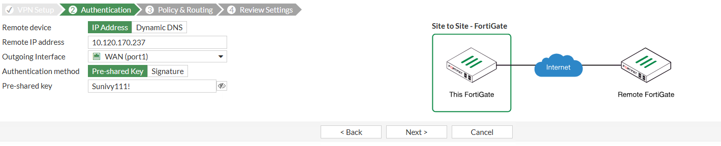
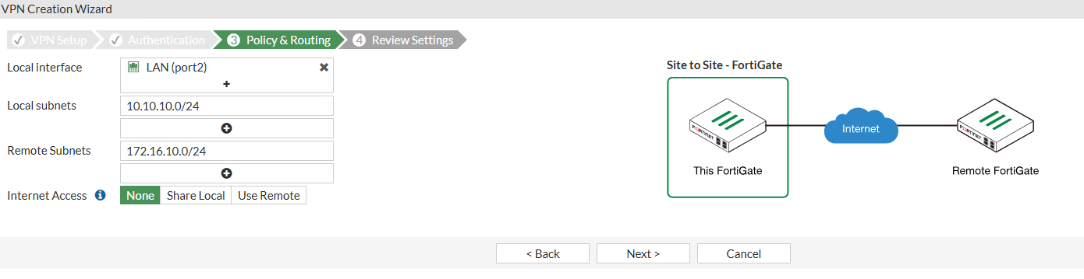
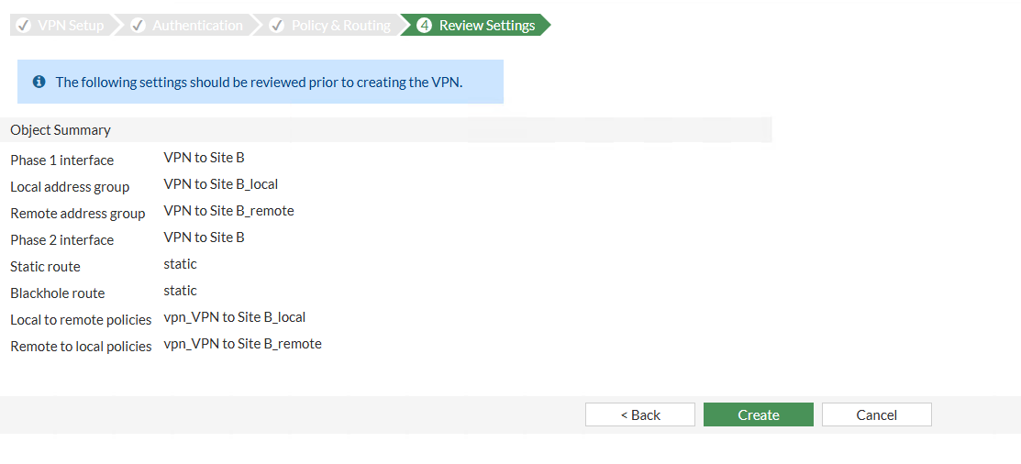
sau do check
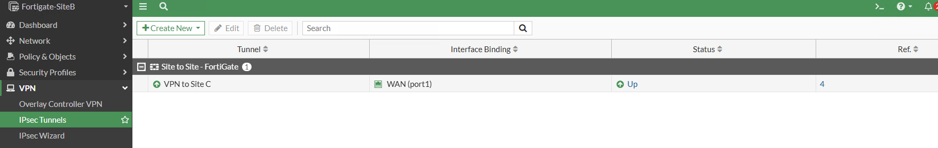
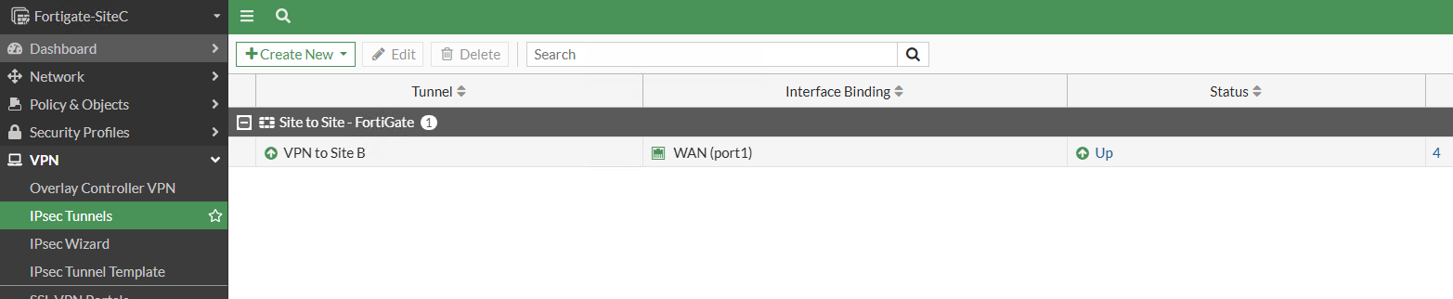
tien hanh ping thuu
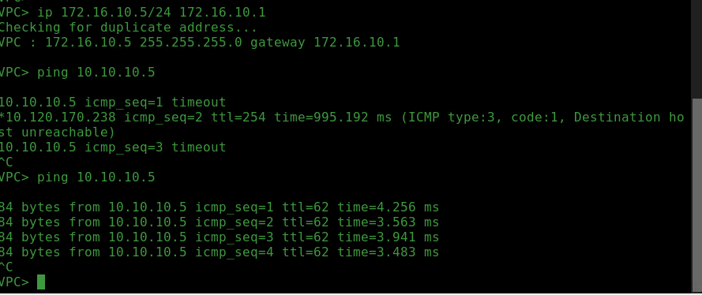
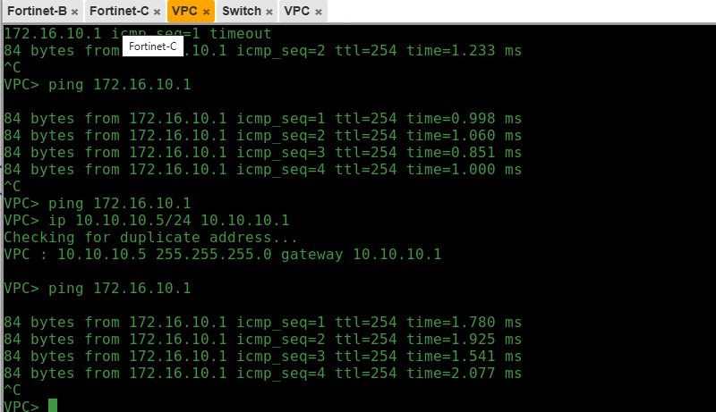oke done

